Warszawa, 21 marca 2018 r.

Informacja prasowa
Milionowe inwestycje dla pasażerów dolnośląskich stacji

Na stacjach Dolnego Śląska inwestycje za kilkaset milionów zwiększą komfort obsługi pasażerów. Prace i projektowanie już trwają. PKP Polskie Linie Kolejowe S.A. m.in. przebudują perony, odnowią wiaty, zamontują windy na stacjach Kłodzko, Wałbrzych Szczawienko Świebodzice, Lubin, Legnica, Jaworzyna Śląska. Zmodernizowane stacje
i przystanki zapewnią lepszą informacje i dogodniejszy dostęp do pociągów osobom
o ograniczonych możliwościach poruszania.

Na przebudowywanych stacjach i przystankach zapewniona jest bezpieczna obsługa pasażerów. Są odpowiednie oznakowania. Kursowanie pociągów, obok prac na torach
i budowy peronów, odbywa się zgodnie z ustalonym rozkładem jazdy.

Na stacji w Świebodzicach dwa nowe 300 metrowe perony będą usytuowane w miejscu dogodniejszym do obsługi pasażerów m.in. pociągów dalekobieżnych. Wiata peronowa zachowa dotychczasowy wygląd lecz będzie odnowiona, co podkreśli historyczny charakter stacji.
Już nie ma śladu po starych torach. Widać jak pracownicy z wykorzystaniem ciężkiego sprzętu układają żelbetowe ścianki nowego wyższego peronu, który znacznie ułatwi podróżnym dostęp do pociągów. Będą też lepsze dojścia, dostosowane dla osób o ograniczonej mobilności. Układane są nowe tory, metalowe konstrukcje dla sieci trakcyjnej. Również wymiana urządzeń sterowania ruchem zwiększy poziom bezpieczeństwa i przepustowość stacji i trasy Wrocław – Wałbrzych – Jelenia Góra. Zakończenie prac zaplanowano pod koniec roku

Na stacji Wałbrzych Szczawienko widać układane nowe tory, przystosowane do przejazdu pociągów z prędkością do 100 km/ h. Dołączą do nich urządzenia sterowania ruchem. Budowany jest też peron. Lepszą obsługę podróżnych zapewni pełniejsze wyposażenie w nowe ławki, wiaty, tablice informacyjne. Peron będzie dobrze oświetlony i dostosowany do obsługi osób
o ograniczonej mobilności, a specjalne ścieżki naprowadzające ułatwią poruszanie się osobom niedowidzącym.
Na stacji Kłodzko Główne podróżni już korzystają z jednej krawędzi przebudowanego peronu. Prace obejmą łącznie dwa obiekty. Będą wyposażone w nowe ławki, wiaty, lepiej oznakowane.

Wymieniony zostanie system nagłośnienia Pomiędzy peronami nr 1 i 3 będzie wybudowane bezpieczne, monitorowane przejście dla pieszych oraz odnowiona kładka. Obecnie skuwana jest betonowa płyta od strony dworca. Trwają prace przy przebudowie układu torowego. Prowadzona jest zabudowa nowych rozjazdów oraz urządzeń sterowania ruchem kolejowym. To bardzo ważne przedsięwzięcie, które istotnie zwiększy możliwości obsługi pociągów na stacji i zapewni przejazd ciężkich składów towarowych, o nacisku na oś 221 kN – co jest szczególnie ważne dla wywozu kruszywa z pobliskich kopalń.
Stacja w Legnicy jest na etapie projektowania przebudowy. Do 2020 r. będzie w pełni dostępna dla osób o ograniczonej możliwości poruszania się m.in. dzięki montażowi czterech wind. Ponadto na Dolnym Śląsku na linii Legnica – Rudna Gwizdanów do 2020 r. zostanie przebudowanych 10 stacji i przystanków. Przewidziano także budowę nowego przystanku Lubin Stadion.
W ramach projektów RPO woj. dolnośląskiego do 2020 r. zostaną odnowione lub przebudowane stacje i przystanki na liniach: z Wrocławia przez Sobótkę i Świdnicę do Jedliny Zdr. oraz na trasie z Wrocławia Sołtysowic do Jelcza Miłoszyc. We wrocławskiej aglomeracji zostaną wybudowane nowe przystanki: Mokronos Góry i Iwiny. Przebudowany zostanie wrocławski przystanek na Muchoborze. Do końca 2019 r. przewidywana jest budowa nowego przystanku Wrocław Szczepin, położonego pomiędzy stacją Wrocław Nadodrze i przystankiem Wrocław Mikołajów.
W Jeleniej Górze do końca 2020 r. przewidziano wybudowanie dwóch nowych przystanków
(w rejonie Al. Jana Pawła II i ul. Spółdzielczej) oraz przebudowę przystanku Jelenia Góra Cieplice i stacji Jelenia Góra Sobieszów.
Inwestycje PKP Polskich Linii Kolejowych S.A. to kontynuacja poprawy komfortu na stacjach
i przystankach. Przykładem nowoczesnej, dostępnej stacji jest zmodernizowana Jelenia Góra.
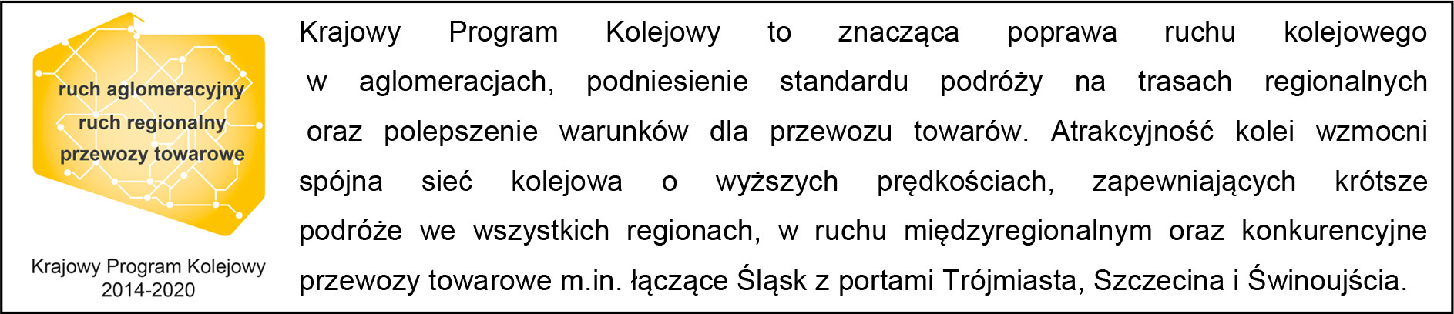
Kontakt dla mediów:
Mirosław Siemieniec
Rzecznik prasowy
PKP Polskie Linie Kolejowe S.A.
Tel: 694 480 239
rzecznik@plk-sa.pl

